加拿大青春文学作家
珍•罗伯兹（Jeyn Roberts）作品推荐

作者简介：


珍•罗伯兹（Jeyn Roberts），加拿大作家，生于萨斯卡彻温省萨拉卡通，21岁时移居温哥华，毕业于不列颠哥伦比亚大学（the University of British Columbia），获得写作和心理学（Writing and Psychology）学位。她留学英国后在巴斯•斯巴大学（Bath Spa University）获得创意写作（Creative Writing）硕士学位。

她从高中时期就开始从事创作，担任过朋克乐队歌手、演员、快递员，写过歌曲。一度在韩国高中任教，目前已返回加拿大，定居温哥华，重新开始写作。斯蒂芬•金（Stephen King）、欧内斯特•海明威（Ernest Hemmingway）和道格拉斯•科普兰（Douglas Coupland）是她的文学偶像。

作品有：
《让我告诉你》（LET ME TELL YOU），罗伯兹（Jeyn Roberts）高中时期出版的处女作
《黑暗之内》（THE DARK INSIDE），2011
《狂怒》（FRENZY）

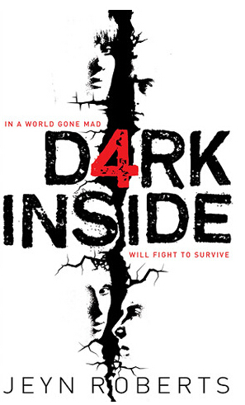
中文书名：《黑暗之内》
英文书名：THE DARK INSIDE
作 者：Jeyn Roberts
出 版 社：Simon & Schuster
代理公司：Rights People/ANA/Nicole
页 数：232页
出版时间：2011年11月
代理地区：中国大陆、台湾
审读资料：电子稿
类 型：14岁以上青少年文学

大卫•盖尔（David Gale ）和杰斯汀•昌达（ Justin Chanda ）在美国大型拍卖会上为Simon & Schuster US买下了《黑暗之内》（THE DARK INSIDE）。丽贝卡•麦克纳利（Rebecca McNally）为英国Macmillan买下了《黑暗之内》（THE DARK INSIDE）及其续集《狂怒》（FRENZY）。

内容简介：

九月的周末阳光明媚，曼森•道威尔的地理教师严先生告诉他：他母亲出了车祸，住在皇家医院。曼森赶到医院，母亲已在手术室内。医生劝他回去等待消息，他刚刚回到学校，正在接受好朋友汤姆的安慰。突然，学校轰然倒塌，曼森仅以身免。他简直不敢相信眼前的一切。

萨拉、科林和阿瑞斯都是达西小姐的戏剧班成员，准备上演《爱丽丝漫游奇境记》，萨拉主演红心王后。他们三人坐公共汽车回学校，同车的陌生人坐立不安，不断翻弄口袋。萨拉怀疑他是不是疯子。突然，那人叫道：“游戏结束了！我们身边的世界就要毁灭！三二一！”说时迟那时快，公共汽车被爆炸的气浪掀翻，四周一片狼藉。陌生人丹尼尔带着科林和阿瑞斯逃出生天，再也找不到萨拉。

克莱门蒂跟着父母来到市镇厅，小城的几千名市民几乎全部在场。市长演讲，哀悼最近灾难的死难者，克莱门蒂的好朋友希斯也是其中之一。美国西海岸几乎全被地震摧毁了。突然，二十几个武装分子包围了会场。克莱门蒂在混乱中冲出会场，逃之夭夭。

迈克尔搭坐朋友乔的卡车，在公路上目击了一起车祸。一辆自行车被撞倒，骑车人当场丧命。警方却违规操作，把尸体丢到路边，不顾围观者的不满，扬长而去。迈克尔明白，无法无天的新时代来临了。

两天后，道威尔老太太在医院中去世。这时，毁灭性地震已经遍及全球，数百万人丧生。恐怖事件接踵而来，牧师枪杀信徒、囚犯集体越狱。三天后，广播、电视、网络中断，社会秩序土崩瓦解。人们陷于疯狂，仿佛世界末日就要来临。秘密团体“清洁装袋工”（The Baggers）推波助澜，自称替天行道，四出诛杀他们认为不适于生存的“不良分子”。他们把尸体装进袋子，因而得名。

曼森举目无亲，和路遇的男孩保罗、女孩“山雀”结伴，徒步漫游，寻找可以生存的城镇。丹尼尔、科林、和阿瑞斯和其他四个幸存的同学组成了一个互助社区。克莱门蒂星夜逃走，在路边便利店躲避“清洁装袋工”，与迈克尔邂逅，在意大利面条罐头店中找到给养，向西雅图跋涉前进。

人类已经沦落到洪荒时代，为争夺不断减少的物资储备而相互残杀。四组人幸运地相遇，联合起来与“清洁装袋工”斗争，将他们从残余的街区和仓库中驱逐出去，然后把自己的名字刻在树上。

这场游戏没有胜利者，但有未来。

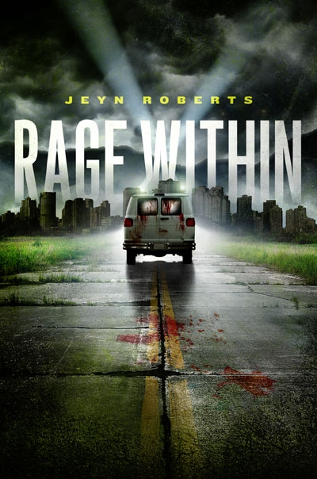
中文书名：《狂怒》
英文书名：THE RAGE WITHIN
作 者：Jeyn Roberts
出 版 社：Macmillan
代理公司：Rights People/ANA/Nicole
页 数：368页
出版时间：2012年9月
代理地区：中国大陆、台湾
审读资料：电子稿
类 型：14岁以上青少年文学

内容简介：

“清洁装袋工”（The Baggers）秘密团体一度土崩瓦解，但不久又重建起来，执行其“清洗不良分子”的可怕计划。地震过去刚刚三个月，残余人口仍然不断减少，遭到“清洁装袋工”的追捕。“清洁装袋工”将他们需要的人关进集中营，将不需要的人杀掉，准备以集中营为基础，建立他们的美丽新世界。他们象成吉思汗一样，善于甄别、保留各类工匠和技术专家；象克格勃一样，善于让那些不同意的人自发地同意。

在上一次战役后，曼森和丹尼尔发现了一处集中营。俘虏在这里接受洗脑，直到他们的思想改造好。他们必须团结起来，才能争取生存机会。曼森必须征服自怨自艾的情绪，丹尼尔必须征服自己灵魂中的恶魔，以免被“清洁装袋工”的事业诱惑。

阿瑞斯和其他幸存者一起组织新社区，武装自卫，防备“清洁装袋工”来犯。她设法召集自己的朋友们归来。社区规模不断扩大，各个团体的关系变得复杂了，争夺领导职务的斗争随之而生。

丹尼尔可怕的秘密暴露，阿瑞斯面对她一生中最艰难的选择：她应该为自己所爱的人奋起抗争，还是被他的邪恶行为吓倒、转而反对他？更糟糕的是，她与“清洁装袋工”作斗争，明知他们有些人完全能够卷土重来、以牙还牙。

战争不过刚刚开始……

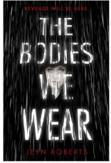
中文书名：《皮囊》
英文书名：THE BODIES WE WEAR
作 者：Jeyn Roberts
出 版 社：Macmillan
代理公司：Rights People/ANA/Nicole
页 数：368页
出版时间：2014年9月
代理地区：中国大陆、台湾
审读资料：电子稿
类 型：14岁以上青少年文学

内容简介：

一个混迹于街头的女孩受训成了一个贩毒黑帮的接班人，并为好友之死展开了复仇。这本惊悚小说将会吸引斯科特·韦斯特费德（Scott Westerfeld）和罗宾·瓦塞尔曼（Robin Wasserman）的书迷。

人们说，当你吸入海姆（Heam）的时候，你的身体会短暂地死去，于是你能一眼瞥见天堂。那些毒贩们迫使菲和她的好友克里斯汀（Christian）吸食海姆的时候，她才刚刚十一岁。但是菲并没有瞥见天堂——她看见的是地狱。而克里斯汀死了。

现在，菲在同学面前藏起了自己的秘密，她白天在学校读书，晚上却在训练自己，以待有一天向那些毁了她的生活并谋杀了她的好友的歹徒复仇。但生活从来就不是我们以为的那个样子。一个名叫切尔（Chael）的神秘青年忽然出现，菲的计划忽然变得扑朔迷离。切尔似乎知道有关她的一切，甚至包括她的过去。但太多的秘密已经把她的世界撕扯得四分五裂：学校里的麻烦，警察的干扰，还有那些她本以为是朋友的人。即便是她的导师盖泽（Gazer）也担心她太沉迷于复仇了。这是爱，也是死亡。菲是否能克服她的欲望呢？她的复仇会让她付出自己的生命吗？

谢谢您的阅读！
请将反馈信息发至：齐梦涵（Nicole Qi）
安德鲁·纳伯格联合国际有限公司北京代表处
北京市海淀区中关村大街甲59号中国人民大学文化大厦1705室
邮编：100872
电话：15810294174
传真：010-82504200
Email：Nicole@nurnberg.com.cn
网址：http://www.nurnberg.com.cn
微博：http://weibo.com/nurnberg
豆瓣小站：http://site.douban.com/110577/
微信订阅号：ANABJ2002

